Отчет о проведенной разъяснительной работе
об опасностях, связанных с бесконтрольным помещением строительных площадок, аварийных, заброшенных и разрушенных строений.

Провела: воспитатель ГБУ СО «Центр ППМС» п. Модин - Юдина А.С. (семья «Мечта»)
1) Дата: 24.01.2020 г.
Проведена беседа «Опасные игры на стройках (трагедии из жизни)»

Цель: формирование представления о правильном и безопасном поведении; развитие навыков безопасного поведения на улице.
Задачи:
- показать на примере из жизни, какие опасности подстерегают детей на стройке;
- обсудить с ними опасные и безопасные ситуации;
- научить быстро ориентироваться в ситуациях и принимать рациональные решения.
В ходе беседы воспитанники ознакомились с опасностями на стройках, заброшенных зданиях и возможными последствиями необдуманных действий и поступков (падения и травмы, строительная техника и оборудование, электрическая безопасность, химия и строительные материалы). Рассмотрели случаи из жизни. Ребята активно участвовали в беседе: Рустам А., Анжелика Х., Вера К. В заключении просмотрели два видеоролика «Дети на стройке».

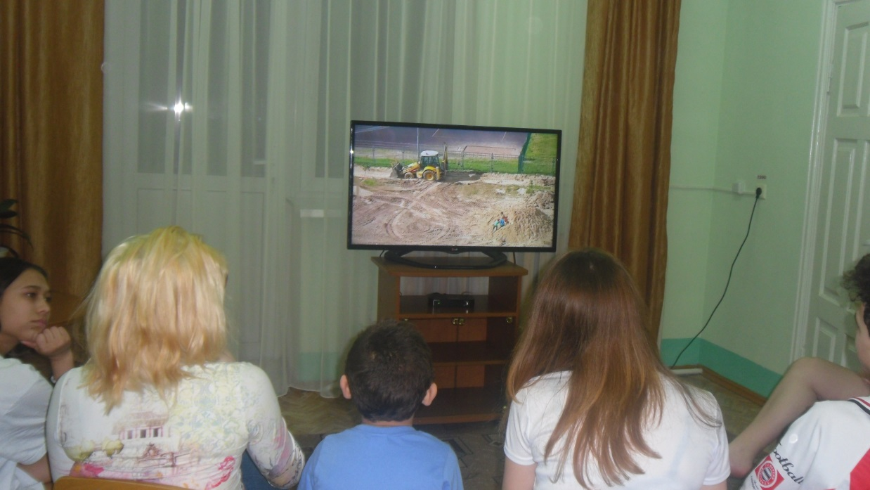

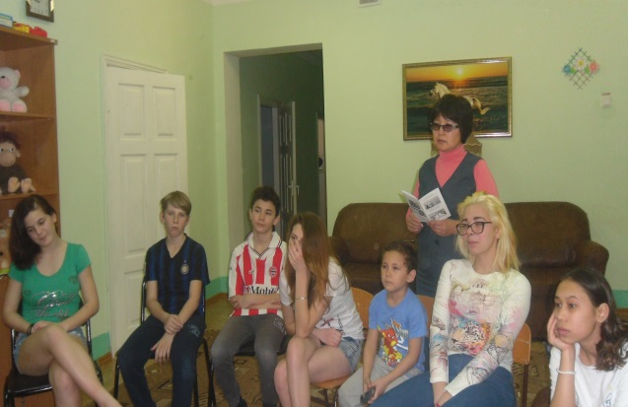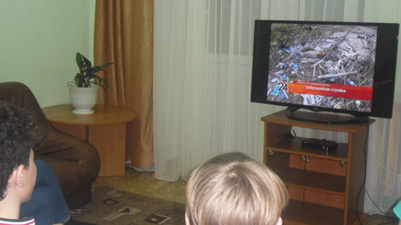

2)Дата:25.01.2018 г.
Создание буклета «Строительная площадка: опасности и меры предосторожности» и его демонстрация.
Цель создания буклета: привлечь внимание детей, довести информацию об опасностях на стройках.
Буклет был создан воспитанницей семьи «Мечта» Анастасией П.
Во 2 классе МОУ «Сош п.Модин» был проведен информационный час «Об опасностях на стройках и мерах предосторожности». Далее учащимся было предложено обсудить такие вопросы: Почему нельзя играть на стройках? Какие опасности могут возникнуть на заброшенных стройках? Какие меры предосторожности вы знаете?
А в заключение школьникам раздали буклеты «Строительная площадка: опасности и меры предосторожности». Всего было роздано 10 буклетов.
